бюджетное профессиональное образовательное учреждение
Вологодской области
«Череповецкий лесомеханический техникум им. В.П. Чкалова»

09.02.07 «Информационные системы и программирование»

ПРАКТИЧЕСКАЯ РАБОТА
Построение диаграммы компонентов

Выполнил:
Подорожный Е.Э.
Группы ИС-24

Проверил:
Станкевич Д.Д.

Г.Череповец
2025 г.

ВВЕДЕНИЕ

В системном анализе и проектировании информационных систем важную роль играют графические модели, позволяющие визуализировать структуру, функции и потоки данных. Особую ценность представляют диаграммы компонентов, среди которых широко применяются:
SADT-диаграммы (Structured Analysis and Design Technique) — для функционального моделирования процессов;
DFD-диаграммы (Data Flow Diagrams) — для отображения потоков данных между процессами.
Эти инструменты помогают декомпозировать сложные системы на управляемые компоненты; чётко определить интерфейсы и взаимосвязи между элементами; проанализировать движение информации в системе; выявить узкие места и оптимизировать процессы.

DFD диаграмма

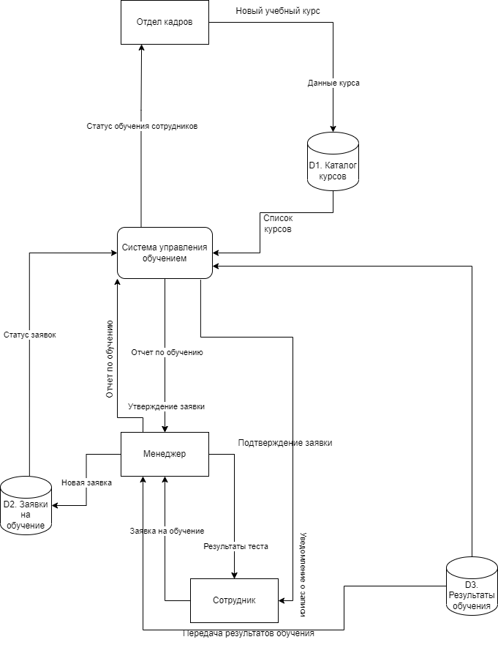

SADT диаграмма
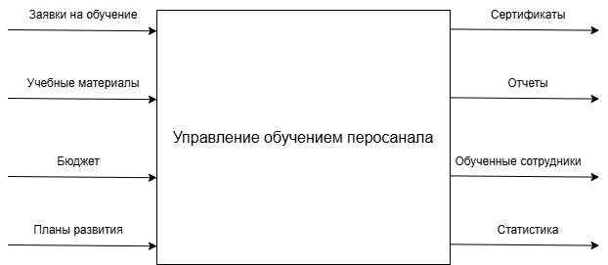

Заключение

В ходе практической работы были рассмотрены два ключевых типа диаграмм компонентов — SADT и DFD, а также их прикладное значение:
SADT-диаграммы (Structured Analysis and Design Technique):
фокусируются на функциональном описании системы — что система делает; используют иерархическую декомпозицию процессов; отображают входы, выходы, управления и механизмы выполнения функций; позволяют поэтапно детализировать систему от общего обзора до конкретных операций.
DFD-диаграммы (Data Flow Diagrams):
акцентируют внимание на потоках данных между процессами; показывают, как информация поступает в систему, преобразуется и выводится; выделяют внешние сущности, процессы, хранилища данных и потоки; помогают анализировать маршруты и объёмы данных в системе.
Ключевые выводы:
SADT лучше подходит для функционального анализа и проектирования процессов;
DFD эффективнее для анализа потоков данных и проектирования информационных потоков.
Отроебе нотации дополняют друг друга и часто используются совместно.

